Kinder- & Jugendtreff Thal

W.O.T. – World of Teens
Programm April 2024
Öffnungszeiten: Samstag 15.00-19.00
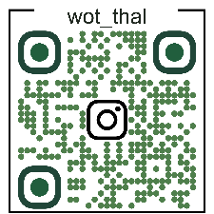
Unterthalstraße 42, 8051 Thal

Chill & Relax 06.04.2024 15:00-19:00
Kommt vorbei zum Reden, Körbe werfen, spielen und vieles mehr! Heute ist es auch einfach mal okay, nichts zu tun.

Basketballmatch 13.04.2024 15:00-19:00
Fettes Basketballmatch auf unserem Vorplatz. Schaut gern vorbei und spielt mit!

Spielenachmittag 20.04.2024 15:00-19:00
UNO, Activity, Phase 10 und vieles mehr. Komm vorbei und bring auch gern dein Lieblingsspiel mit!

It´s up to you! 27.04.2024 15:00-19:00
Du entscheidest: Freunde treffen, chillen, Musik hören, tratschen, Kartenspiele, Drehfußball … Alles, was das Herz begehrt.

Auf dein Kommen und tolle Samstage freuen sich die Gemeinde Thal und das Team vom W.O.T!

